Csodálatos Emirátusok

Csoportos körutazás

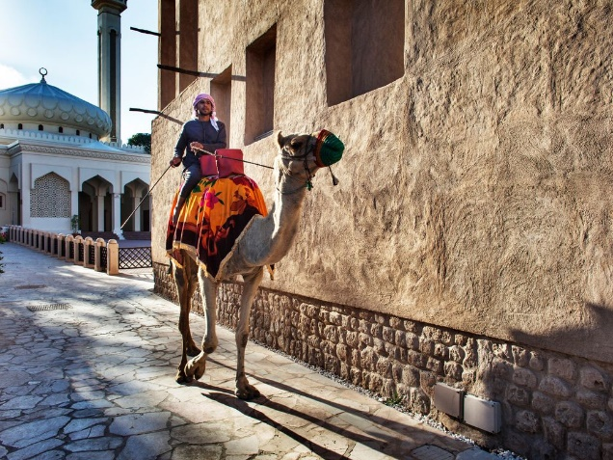

2024. november 25. – december 2.

(8 nap / 7 éjszaka)

709.000 Ft-tól/fő

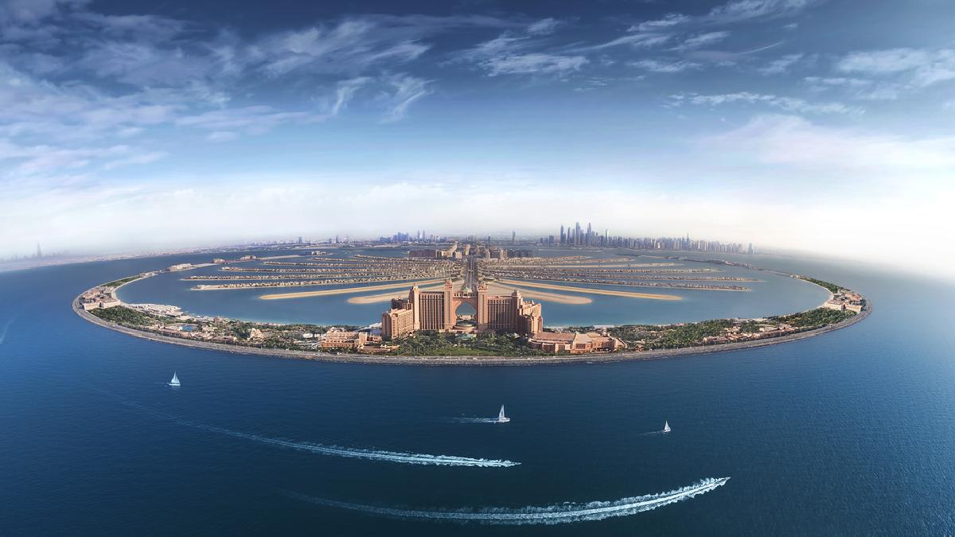
- Városnézés Abu Dhabiban
- Városnézés Dubaiban
- Burj Khalifa
- Zajed sejk mecset
- Sivatagi dzsip szafari
- Hajós kirándulási lehetőség Ománba

A részvételi díj az alábbi szolgáltatások árát tartalmazza: utazás repülőgéppel turista osztályon, a körutazás alatt légkondicionált autóbusszal, 7 éjszakai szállás helyi besorolás szerinti négycsillagos szállodák kétágyas szobáiban, félpanziós ellátás, a programleírás szerint programok belépőkkel, helyi idegenforgalmi adók, magyar idegenvezető.

A részvételi díj nem tartalmazza: fakultatív programok, baleset-, betegség- és poggyászbiztosítás, útlemondási biztosítás, borravalók.

További részletekről érdeklődjék irodánkban!

